2019年贵州省贵阳市中考数学试卷
一、选择题：以下每小题均有A、B、C、D四个选项，其中只有一个选项正确，请用2B铅笔在答题卡相应位置作答，每小题3分，共30分
1．（3分）3²可表示为（ ）
A．3×2 B．2×2×2 C．3×3 D．3+3
2．（3分）如图是由4个相同的小立方体搭成的几何体，则它的主视图是（ ）
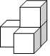
A．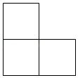 B．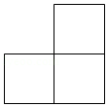
C．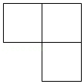 D．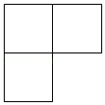
3．（3分）选择计算（﹣4xy²+3x²y）（4xy²+3x²y）的最佳方法是（ ）
A．运用多项式乘多项式法则
B．运用平方差公式
C．运用单项式乘多项式法则
D．运用完全平方公式
4．（3分）如图，菱形ABCD的周长是4cm，∠ABC＝60°，那么这个菱形的对角线AC的长是（ ）
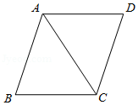
A．1cm B．2 cm C．3cm D．4cm
5．（3分）如图，在3×3的正方形网格中，有三个小正方形己经涂成灰色，若再任意涂灰1个白色的小正方形（每个白色的小正方形被涂成灰色的可能性相同），使新构成灰色部分的图形是轴对称图形的概率是（ ）
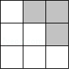
A． B． C． D．
6．（3分）如图，正六边形ABCDEF内接于⊙O，连接BD．则∠CBD的度数是（ ）
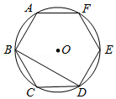
A．30° B．45° C．60° D．90°
7．（3分）如图，下面是甲乙两位党员使用“学习强国APP”在一天中各项目学习时间的统计图，根据统计图对两人各自学习“文章”的时间占一天总学习时间的百分比作出的判断中，正确的是（ ）
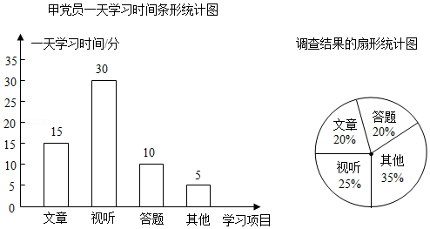
A．甲比乙大 B．甲比乙小
C．甲和乙一样大 D．甲和乙无法比较
8．（3分）数轴上点A，B，M表示的数分别是a，2a，9，点M为线段AB的中点，则a的值是（ ）
A．3 B．4.5 C．6 D．18
9．（3分）如图，在△ABC中，AB＝AC，以点C为圆心，CB长为半径画弧，交AB于点B和点D，再分别以点B，D为圆心，大于BD长为半径画弧，两弧相交于点M，作射线CM交AB于点E．若AE＝2，BE＝1，则EC的长度是（ ）
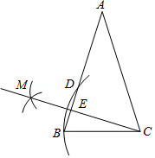
A．2 B．3 C． D．
10．（3分）在平面直角坐标系内，已知点A（﹣1，0），点B（1，1）都在直线y＝x+上，若抛物线y＝ax²﹣x+1（a≠0）与线段AB有两个不同的交点，则a的取值范围是（ ）
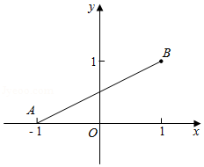
A．a≤﹣2 B．a＜
C．1≤a＜或a≤﹣2 D．﹣2≤a＜
二、填空题：每小题4分，共20分。
11．（4分）若分式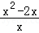的值为0，则x的值是 ．
12．（4分）在平面直角坐标系内，一次函数y＝k₁x+b₁与y＝k₂x+b₂的图象如图所示，则关于x，y的方程组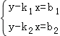的解是 ．
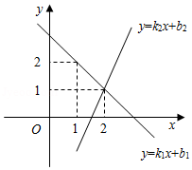
13．（4分）一个袋中装有m个红球，10个黄球，n个白球，每个球除颜色外都相同，任意摸出一个球，摸到黄球的概率与不是黄球的概率相同，那么m与n的关系是 ．
14．（4分）如图，用等分圆的方法，在半径为OA的圆中，画出了如图所示的四叶幸运草，若OA＝2，则四叶幸运草的周长是 ．
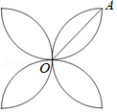
15．（4分）如图，在矩形ABCD中，AB＝4，∠DCA＝30°，点F是对角线AC上的一个动点，连接DF，以DF为斜边作∠DFE＝30°的直角三角形DEF，使点E和点A位于DF两侧，点F从点A到点C的运动过程中，点E的运动路径长是 ．
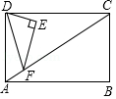
三、解答题：本大题10小题，共100分.
16．（8分）如图是一个长为a，宽为b的矩形，两个阴影图形都是一对底边长为1，且底边在矩形对边上的平行四边形．
（1）用含字母a，b的代数式表示矩形中空白部分的面积；
（2）当a＝3，b＝2时，求矩形中空白部分的面积．
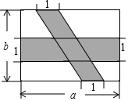
17．（10分）为了提高学生对毒品危害性的认识，我市相关部门每个月都要对学生进行“禁毒知识应知应会”测评．为了激发学生的积极性，某校对达到一定成绩的学生授予“禁毒小卫士”的荣誉称号．为了确定一个适当的奖励目标，该校随机选取了七年级20名学生在5月份测评的成绩，数据如下：
收集数据：90 91 89 96 90 98 90 97 91 98 99 97 91 88 90 97 95 90 95 88
（1）根据上述数据，将下列表格补充完整．
整理、描述数据：
成绩/分 | 88 | 89 | 90 | 91 | 95 | 96 | 97 | 98 | 99
学生人数 | 2 | 1 |  | 3 | 2 | 1 |  | 2 | 1
数据分析：样本数据的平均数、众数和中位数如下表
平均数 | 众数 | 中位数
93 |  | 91
得出结论：
（2）根据所给数据，如果该校想确定七年级前50%的学生为“良好”等次，你认为“良好”等次的测评成绩至少定为 分．
数据应用：
（3）根据数据分析，该校决定在七年级授予测评成绩前30%的学生“禁毒小卫士”荣誉称号，请估计评选该荣誉称号的最低分数，并说明理由．
18．（10分）如图，四边形ABCD是平行四边形，延长AD至点E，使DE＝AD，连接BD．
（1）求证：四边形BCED是平行四边形；
（2）若DA＝DB＝2，cosA＝，求点B到点E的距离．
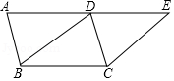
19．（10分）为落实立德树人的根本任务，加强思改、历史学科教师的专业化队伍建设．某校计划从前来应聘的思政专业（一名研究生，一名本科生）、历史专业（一名研究生、一名本科生）的高校毕业生中选聘教师，在政治思想审核合格的条件下，假设每位毕业生被录用的机会相等
（1）若从中只录用一人，恰好选到思政专业毕业生的概率是 ：
（2）若从中录用两人，请用列表或画树状图的方法，求恰好选到的是一名思政研究生和一名历史本科生的概率．
20．（10分）某文具店最近有A，B两款毕业纪念册比较畅销，近两周的销售情况是：第一周A款销售数量是15本，B款销售数量是10本，销售总价是230元；第二周A款销售数量是20本，B款销售数量是10本，销售总价是280元．
（1）求A，B两款毕业纪念册的销售单价；
（2）若某班准备用不超过529元购买这两种款式的毕业纪念册共60本，求最多能够买多少本A款毕业纪念册．
21．（8分）如图所示是我国古代城市用以滞洪或分洪系统的局部截面原理图，图中OP为下水管道口直径，OB为可绕转轴O自由转动的阀门．平时阀门被管道中排出的水冲开，可排出城市污水；当河水上涨时，阀门会因河水压迫而关闭，以防河水倒灌入城中．若阀门的直径OB＝OP＝100cm，OA为检修时阀门开启的位置，且OA＝OB．
（1）直接写出阀门被下水道的水冲开与被河水关闭过程中∠POB的取值范围；
（2）为了观测水位，当下水道的水冲开阀门到达OB位置时，在点A处测得俯角∠CAB＝67.5°，若此时点B恰好与下水道的水平面齐平，求此时下水道内水的深度．（结果保留小数点后一位）
（＝1.41，sin67.5°＝0.92，cos67.5°＝0.38，tan67.5°＝2.41，sin22.5°＝0.38，cos22.5°＝0.92，tan22.5°＝0.41）
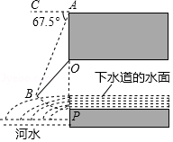
22．（10分）如图，已知一次函数y＝﹣2x+8的图象与坐标轴交于A，B两点，并与反比例函数y＝的图象相切于点C．
（1）切点C的坐标是 ；
（2）若点M为线段BC的中点，将一次函数y＝﹣2x+8的图象向左平移m（m＞0）个单位后，点C和点M平移后的对应点同时落在另一个反比例函数y＝的图象上时，求k的值．
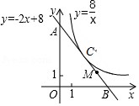
23．（10分）如图，已知AB是⊙O的直径，点P是⊙O上一点，连接OP，点A关于OP的对称点C恰好落在⊙O上．
（1）求证：OP∥BC；
（2）过点C作⊙O的切线CD，交AP的延长线于点D．如果∠D＝90°，DP＝1，求⊙O的直径．
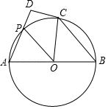
24．（12分）如图，二次函数y＝x²+bx+c的图象与x轴交于A，B两点，与y轴交于点C，且关于直线x＝1对称，点A的坐标为（﹣1，0）．
（1）求二次函数的表达式；
（2）连接BC，若点P在y轴上时，BP和BC的夹角为15°，求线段CP的长度；
（3）当a≤x≤a+1时，二次函数y＝x²+bx+c的最小值为2a，求a的值．
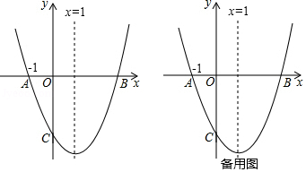
25．（12分）（1）数学理解：如图①，△ABC是等腰直角三角形，过斜边AB的中点D作正方形DECF，分别交BC，AC于点E，F，求AB，BE，AF之间的数量关系；
（2）问题解决：如图②，在任意直角△ABC内，找一点D，过点D作正方形DECF，分别交BC，AC于点E，F，若AB＝BE+AF，求∠ADB的度数；
（3）联系拓广：如图③，在（2）的条件下，分别延长ED，FD，交AB于点M，N，求MN，AM，BN的数量关系．
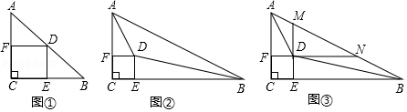

2019年贵州省贵阳市中考数学试卷
参考答案与试题解析
一、选择题：以下每小题均有A、B、C、D四个选项，其中只有一个选项正确，请用2B铅笔在答题卡相应位置作答，每小题3分，共30分
1．【分析】直接利用有理数乘方的意义分析得出答案．
【点评】此题主要考查了有理数的乘方，正确把握有理数的乘方定义是解题关键．
2．【分析】主视图有2列，每列小正方形数目分别为1，2．
【点评】此题主要考查了简单几何体的三视图，正确把握观察角度是解题关键．
3．【分析】直接利用平方差公式计算得出答案．
【点评】此题主要考查了多项式乘法，正确应用公式是解题关键．
4．【分析】由于四边形ABCD是菱形，AC是对角线，根据∠ABC＝60°，而AB＝BC，易证△BAC是等边三角形，从而可求AC的长．
【点评】本题考查了菱形的性质、等边三角形的判定和性质．菱形的对角线平分对角，解题的关键是证明△ABC是等边三角形．
5．【分析】直接利用轴对称图形的性质分析得出答案．
【点评】此题主要考查了利用轴对称设计图案，正确掌握轴对称图形的性质是解题关键．
6．【分析】根据正六边形的内角和求得∠BCD，然后根据等腰三角形的性质即可得到结论．
【点评】本题考查的是正多边形和圆、等腰三角形的性质，三角形的内角和，熟记多边形的内角和是解题的关键．
7．【分析】由扇形统计图可知，乙党员学习文章时间的百分比是20%，再由条形统计图求出甲党员学习文章的百分比，进行比较即可．
【点评】本题考查的是条形统计图和扇形统计图的综合运用．读懂统计图，从不同的统计图中得到必要的信息是解决问题的关键．条形统计图能清楚地表示出每个项目的数据；扇形统计图直接反映部分占总体的百分比大小．
8．【分析】根据题意列方程即可得到结论．
【点评】本题考查了两点间的距离：两点间的连线段长叫这两点间的距离．也考查了数轴．
9．【分析】利用基本作图得到CE⊥AB，再根据等腰三角形的性质得到AC＝3，然后利用勾股定理计算CE的长．
【点评】本题考查了作图﹣基本作图：熟练掌握基本作图（作一条线段等于已知线段；作一个角等于已知角；作已知线段的垂直平分线；作已知角的角平分线；过一点作已知直线的垂线）．
10．【分析】分a＞0，a＜0两种情况讨论，根据题意列出不等式组，可求a的取值范围．
【点评】本题考查二次函数图象与系数的关系，一次函数图象上点的坐标特征，二次函数图象点的坐标特征，利用分类讨论思想解决问题是本题的关键．
二、填空题：每小题4分，共20分。
11．【分析】直接利用分式为零的条件分析得出答案．
【点评】此题主要考查了分式的值为零的条件，正确把握定义是解题关键．
12．【分析】利用方程组的解就是两个相应的一次函数图象的交点坐标求解．
【点评】本题考查了一次函数与二元一次方程（组）：方程组的解就是两个相应的一次函数图象的交点坐标．
13．【分析】直接利用概率相同的频数相同进而得出答案．
【点评】此题主要考查了概率公式，正确理解概率求法是解题关键．
14．【分析】由题意得出：四叶幸运草的周长为4个半圆的弧长＝2个圆的周长，求出圆的半径，由圆的周长公式即可得出结果．
【点评】本题考查了正多边形和圆、正方形的性质以及圆周长公式；由题意得出四叶幸运草的周长＝2个圆的周长是解题的关键．
15．【分析】当F与A点重合时和F与C重合时，根据E的位置，可知E的运动路径是EE'的长；由已知条件可以推导出△DEE'是直角三角形，且∠DEE'＝30°，在Rt△ADE'中，求出DE'＝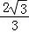即可求解．
【点评】本题考查点的轨迹；能够根据E点的运动情况，分析出E点的运动轨迹是线段，在30度角的直角三角形中求解是关键．
三、解答题：本大题10小题，共100分.
16．【分析】（1）空白区域面积＝矩形面积﹣两个阴影平行四边形面积+中间重叠平行四边形面积；
（2）将a＝3，b＝2代入（1）中即可；
【点评】本题考查阴影部分面积，平行四边形面积，代数式求值；能够准确求出阴影部分面积是解题的关键．
17．【分析】（1）由题意即可得出结果；
（2）由20×50%＝10，结合题意即可得出结论；
（3）由20×30%＝6，即可得出结论．
【点评】本题考查了众数、中位数、用样本估计总体等知识；熟练掌握众数、中位数、用样本估计总体是解题的关键．
18．【分析】（1）根据平行四边形的性质得到AD＝BC，AD∥BC，等量代换得到DE＝BC，DE∥BC，于是得到四边形BCED是平行四边形；
（2）连接BE，根据已知条件得到AD＝BD＝DE＝2，根据直角三角形的判定定理得到∠ABE＝90°，AE＝4，解直角三角形即可得到结论．
【点评】本题考查了平行四边形的判定和性质，直角三角形的判定和性质，三角函数的定义，证得∠ABE＝90°是解题的关键．
19．【分析】（1）由概率公式即可得出结果；
（2）设思政专业的一名研究生为A、一名本科生为B，历史专业的一名研究生为C、一名本科生为D，画树状图可知：共有12个等可能的结果，恰好选到的是一名思政研究生和一名历史本科生的结果有2个，即可得出结果．
【点评】本题考查了列表法与树状图法以及概率公式；根据题意画出树状图是解题的关键．
20．【分析】（1）直接利用第一周A款销售数量是15本，B款销售数量是10本，销售总价是230元；第二周A款销售数量是20本，B款销售数量是10本，销售总价是280元，分别得出方程求出答案；
（2）利用不超过529元购买这两种款式的毕业纪念册共60本，得出不等式求出答案．
【点评】此题主要考查了一元一次不等式的应用以及二元一次方程组的应用，正确得出等量关系是解题关键．
21．【分析】（1）根据题意即可得到结论；
（2）根据余角的定义得到∠BAO＝22.5°，根据等腰三角形的性质得到∠BAO＝∠ABO＝22.5°，由三角形的外角的性质得到∠BOP＝45°，解直角三角形即可得到结论．
【点评】此题考查了考查俯角的定义，要求学生能借助俯角构造直角三角形并解直角三角形．注意方程思想与数形结合思想的应用．
22．【分析】（1）将一次函数解析式与反比例函数解析式组成方程组，求解即可；
（2）先求出点M坐标，再求出点C和点M平移后的对应点的坐标，列出方程可求m和k的值．
【点评】本题是反比例函数与一次函数的综合题，一次函数的性质和反比例函数的性质，由点的坐标在函数图象上列等式可解决问题．
23．【分析】（1）由题意可知＝，根据同弧所对的圆心角相等得到∠AOP＝∠POC＝∠AOC，再根据同弧所对的圆心角和圆周角的关系得出∠ABC＝∠AOC，利用同位角相等两直线平行，可得出PO与BC平行；
（2）由CD为圆O的切线，利用切线的性质得到OC垂直于CD，又AD垂直于CD，利用平面内垂直于同一条直线的两直线平行得到OC与AD平行，根据两直线平行内错角相等得到∠APO＝∠COP，由∠AOP＝∠COP，等量代换可得出∠APO＝∠AOP，再由OA＝OP，利用等边对等角可得出一对角相等，等量代换可得出三角形AOP三内角相等，确定出三角形AOP为等边三角形，根据等边三角形的内角为60°得到∠AOP为60°，由OP平行于BC，利用两直线平行同位角相等可得出∠OBC＝∠AOP＝60°，再由OB＝OC，得到三角形OBC为等边三角形，可得出∠COB为60°，利用平角的定义得到∠POC也为60°，再加上OP＝OC，可得出三角形POC为等边三角形，得到内角∠OCP为60°，可求出∠PCD为30°，在直角三角形PCD中，利用30°所对的直角边等于斜边的一半可得出PD为PC的一半，而PC等于圆的半径OP等于直径AB的一半，可得出PD为AB的四分之一，即AB＝4PD＝4．
【点评】此题考查了切线的性质，等边三角形的判定与性质，含30°直角三角形的性质，轴对称的性质，圆周角定理，以及平行线的判定与性质，熟练掌握性质及判定是解本题的关键．
24．【分析】（1）先根据题意得出点B的坐标，再利用待定系数法求解可得；
（2）分点P在点C上方和下方两种情况，先求出∠OBP的度数，再利用三角函数求出OP的长，从而得出答案；
（3）分对称轴x＝1在a到a+1范围的右侧、中间和左侧三种情况，结合二次函数的性质求解可得．
【点评】本题是二次函数的综合问题，解题的关键是掌握待定系数法求函数解析式、三角函数的运用、二次函数的图象与性质及分类讨论思想的运用．
25．【分析】数学理解：
（1）由等腰直角三角形的性质可得AC＝BC，∠A＝∠B＝45°，AB＝AC，由正方形的性质可得DE＝DF＝CE，∠DFC＝∠DEC＝90°，可求AF＝DF＝CE，即可得AB＝（AF+BE）；
问题解决：
（2）延长AC，使FM＝BE，通过证明△DFM≌△DEB，可得DM＝DB，通过△ADM≌△ADB，可得∠DAC＝∠DAB＝∠CAB，∠ABD＝∠CBD＝∠ABC，由三角形内角和定理可求∠ADB的度数；
联系拓广：
（3）由正方形的性质可得DE∥AC，DF∥BC，由平行线的性质可得∠DAB＝∠ADM，∠NDB＝∠ABD，可得AM＝MD，DN＝NB，即可求MN，AM，BN的数量关系．
【点评】本题是四边形综合题，考查了正方形的性质，等腰三角形的性质，全等三角形的判定和性质，勾股定理等知识，添加恰当辅助线构造全等三角形是本题的关键．
声明：试题解析著作权属菁优网所有，未经书面同意，不得复制发布
日期：2019/7/31 11:44:20；用户：初中数学04；邮箱：CMmst10@xyh.com；学号：26233397

